Figura 1- Clasificación del realce de fondo en mamografías con contraste: (a) examen sin realce de fondo; (b) realce tenue; (c) realce mínimo; (d) realce moderado; (e) realce marcado.
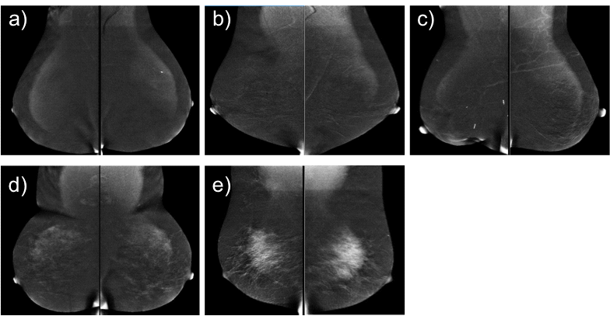

Figura 2- Proyecciones cráneo caudal, medio latero oblicua y lateral. En la unión de cuadrantes internos se aprecia una lesión tipo masa de bordes mal delimitados, realce heterogéneo con el medio de contraste.

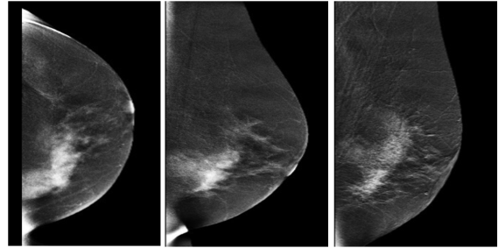

Figura 3- Proyección cráneo caudal. Se observa mínimo realce de fondo. Las mamas presentan múltiples lesiones de tipo masa que realzan con el medio de contraste que son compatibles con el diagnóstico de lesiones tipo papilomatosis.

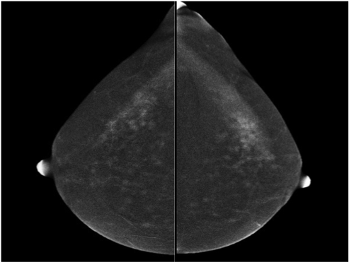

Figura 4- Proyecciones cráneo caudal (a) y medio latero oblicua (b). En la unión de cuadrantes externos derecho se aprecia una lesión de tipo no masa, que es evidente al comparar con la mama contralateral.

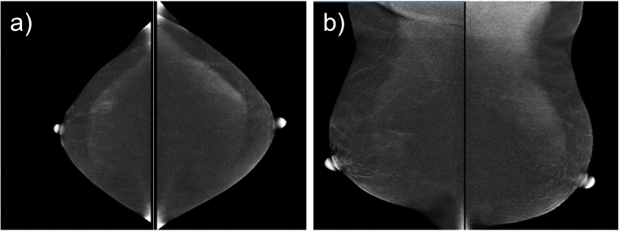

Figura 5- Proyecciones medio latero oblicua (a) y cráneo caudal (b). En el cuadrante superior externo se observa un nódulo denso, espiculado que realza en forma heterogénea, además se intensifica un pequeño nódulo de 6 mm. En ecografía de segunda mirada (c) se correlaciona con un nódulo hipoecogénico con resultado histológico de CDI.

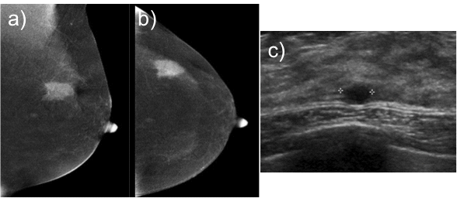

Figura 6- Proyección medio latero oblicua (a). Se observa una adenopatía axilar izquierda de 4cm de eje mayor, que se intensifica en forma heterogénea. En ecografía de segunda mirada (b) se correlaciona con adenopatía con pérdida de su hilio graso, engrosamiento y circulación cortical. Resultado de análisis de anatomopatológica corresponde a metástasis de carcinoma pobremente diferenciado.

